A Ford az új Ranger Raptorban a navigációs ‘kenyérmorzsa’ technológiát használja

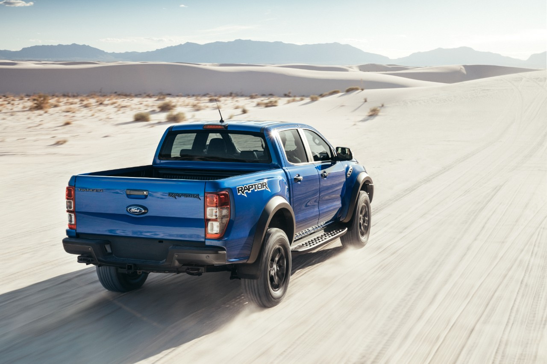

2019. augusztus 15. – Tudjuk, hogy Jancsinak és Juliskának nem igazán vált be az ötlet, amikor út közben kenyérmorzsákat potyogtattak el, hogy majd visszafelé menet is megtalálják a haza vezető utat (spoilerveszély: a kavicsok már annál inkább). Ám a morzsák mégis tökéletes megoldást kínálnak a terepen elkalandozó autósok számára, ha meg akarják jelölni az útvonalukat.

Amikor az ember árkon-bokron át autózik, a tereptárgyak és az útjelzések gyakran nem segítenek a tájékozódásban, és előfordulhat, hogy a szokványos műholdas navigáció is csak hellyel-közzel használható. Szerencsére van megoldás: az új Ford Ranger Raptor minden egyes másodpercben virtuális gombostűket tűz ki menet közben, így ezeket követve könnyebb visszatalálni a kiindulási ponthoz.

Íme az erről szóló video: https://www.youtube.com/watch?v=htqKGqOxaDU

“Legyen szó munkáról vagy kalandozásról, az új Raptor tökéletesen elemében van a terepen,” mondta Leo Roeks, a Ford Performance igazgatója. “A kenyérmorzsa-navigáció egyszerű, ám hatékony módszer arra, hogy az autósok – bárhol járjanak is – mindig pontosan tudják, hol is vannak éppen.”

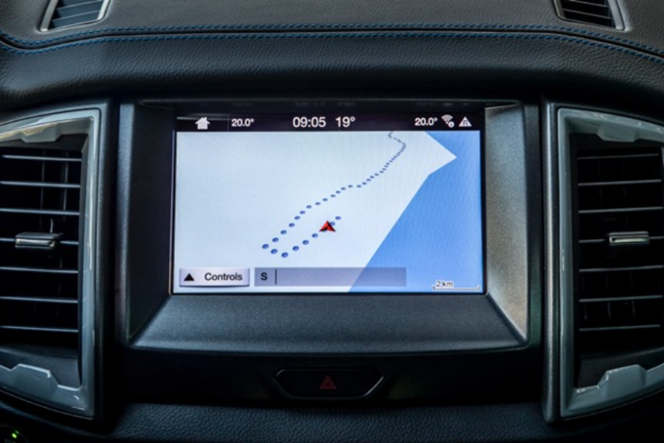

A Ford Ranger az európai piac legnépszerűbb pickupja, amelyből több mint 26.700 darab talált gazdára 2019 első negyedévében.* A Ford Performance által kifejlesztett új Ranger Raptort arra tervezték, hogy a világ legkeményebb terepein is helyt álljon – sőt lendületesen autózzon. A Ford 2,0 literes EcoBlue dízelmotorjának biturbó változatával hajtott autóba versenyeken tesztelt futóművet és FOX lengéscsillapítókat szereltek. A Ranger Raptor már kapható az európai márkakereskedésekben.

# # #

A Ranger Raptor legalacsonyabb CO₂-kibocsátása 233 g/km, üzemanyag-fogyasztása pedig 8,9 l/100 km

Az üzemanyag/energiafogyasztási, CO₂-kibocsátási és az elektromos üzemmódban megtehető hatótávolság adatait az Európai Unió 715/2007/EC számú szabványa által előírt technikai kívánalmak és műszaki adatok alapján, illetve a legfrissebb EC/692/2008 direktíva alapján regisztrálták. Az üzemanyag-fogyasztási és CO₂-kibocsátási adatok egy járműtípusra, nem pedig egy adott járműre vonatkoznak. Az alkalmazott tesztelési eljárás lehetővé teszi a különféle járműtípusok és különféle gyártmányok összehasonlítását. A közúti üzemanyag/energiafogyasztási, CO₂-kibocsátási és az elektromos üzemmódban megtehető hatótávolság adatai eltérhetnek az itt közölt adatoktól, mivel ezeket befolyásolhatja a vezetési stílus, akárcsak egyéb, nem műszaki jellegű tényezők is. A CO₂ egy üvegházhatású gáz, ami a legnagyobb mértékben felelős a globális felmelegedésért.

2017. szeptember 1-től kezdve egyes új autók típusbizonyítványát már a legújabb (EU) 2017/1151 direktíva alapján, a Világszinten Összehangolt Könnyűgépjármű-Vizsgálati Eljárással (WLTP) készítik, ami egy új, életszerűbb vizsgálati módszer az üzemanyag-fogyasztás és a CO₂-kibocsátás mérésére. 2018 szeptemberétől kezdve a WLTP teljes egészében felváltja a jelenleg használatos Új Európai Vezetési Ciklus (NEDC) eljárást. A NEDC kivezetésének időszakában a WLTP által mért üzemanyag-fogyasztási és CO₂-értékeket visszaszámítják az NEDC szabvány szerinti értékekre; ez lesz a 'korrelációs eljárás'. Az új értékek némileg különböznek majd a korábbi fogyasztási és emissziós értékektől, mivel a vizsgálat néhány eleme is megváltozik, így előfordulhat, hogy ugyanazon járműhöz különböző üzemanyag-fogyasztási és a CO₂-kibocsátási adatok tartoznak majd.

* A vállalat 20 legfontosabb európai piaca Ausztria, Belgium, Nagy-Britannia, Csehország, Dánia, Finnország, Franciaország, Németország, Görögország, Magyarország, Írország, Olaszország, Hollandia, Norvégia, Lengyelország, Portugália, Spanyolország, Románia, Svédország és Svájc.

# # #

A Ford Motor Company
A Ford Motor Company globális vállalat, amelynek központja a Michigan állambeli Dearborn. A vállalat tevékenységi köre a Ford személyautók, haszongépjárművek, városi terepjárók (SUV) és elektromos hajtású autók, valamint a Lincoln luxusautók tervezése, gyártása, értékesítése, és a velük kapcsolatos szolgáltatások biztosítása. A vállalat a Ford Motor Credit Company révén pénzügyi szolgáltatásokat is nyújt. A Ford vezető szerepre törekszik az elektromos autók, az önvezető járművek és a mobilitás területén. A Ford mintegy 196.000 embert foglalkoztat világszerte. Amennyiben több információra van szüksége a Fordról, termékeiről vagy a Ford Motor Credit Company vállalatról, kérjük, keresse fel a www.corporate.ford.com vagy a www.ford.hu honlapot.

A saját tulajdonú vállalatokban körülbelül 51.000 alkalmazottat, az összevont, illetve nem összevont közös vállalkozásokkal együtt pedig mintegy 65.000 embert foglalkoztató Ford Európa felel a Ford márkához tartozó autók gyártásáért, értékesítéséért és karbantartásáért Európa 50 piacán. A Ford Motor Credit Company mellett a Ford Európa üzleti tevékenysége magában foglalja a Ford Ügyfélszolgálat és 23 gyártóüzem (16 saját tulajdonú vagy összevont közös vállalat és 7 nem összevont közös vállalkozás) működtetését. Az első Ford autókat 1903-ban szállították Európába – ugyanabban az évben, amikor a Ford Motor Companyt alapították. Az európai gyártás 1911-ben indult meg.

Sajtókapcsolat: | Györke Orsolya
Ford Közép- és Kelet-
Európai Értékesítő Kft.
2000 Szentendre Galamb J. 3
 | Tel: +36 26 802802
 | email: ogyorke@ford.com

